Dossier-Projet :Daltonisme

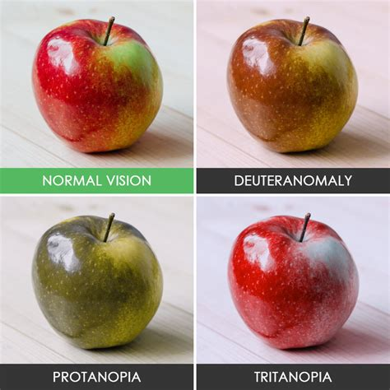

Tout d’abord qu’est ce que le daltonisme ?

L’oeil est capable de distinguer les couleurs grâce aux cônes situés dans la rétine. Une personne normale possède 3 cônes pour le rouge, le vert et le bleu. Mais certaines personnes appelés “Daltoniennes” n’ont pas 3 cônes ou il sont défectueux. Le type le plus répandu est le dichromatisme : il s’agit de l’absence totale d’un des trois cônes. Dans le Dichromatisme on retrouve la Deutéranopie qui signifie absence du cône vert , la Tritanopie qui signifie absence du cône bleu et la Protanopie qui signifie absence du cône rouge. Mais il existe aussi une déficience des cônes. On parle alors de Trichromate anormal : il y a une perception des couleurs anormale. Il existe trois types : Protanomal, difficile perception du rouge. Deutéranomal difficulté à percevoir le vert et Tritanomale difficulté à percevoir le bleu.

Finalement il existe un type de daltonisme très rare appelé Monochromatisme ou aussi achromate, les personnes atteinte voient la vie en noir et blanc avec des nuances de gris ! Ils n’ont aucun cône.

<https://i.redd.it/1zc8pdy7q3j21.gif>

<http://mkweb.bcgsc.ca/biovis2012/color-blindness-palette.png>

<https://www.color-blindness.com/coblis-color-blindness-simulator/>

But visé : Notre but est de prendre n’importe qu’elle image, de toutes tailles confondues, de récupérer la valeur de chaque pixel, puis de l’utiliser en fonction de sa valeur. Une fois la valeur récupérer, la modifier en choisissant auparavant en qu’elle type de daltonisme le modifier. Et enfin récupérer, afficher cette image avec chaque pixel modifié, pour pouvoir potentiellement détecter un daltonisme. Car il y a près de 40% des daltoniens qui ne savent pas qu’ils le sont.

Objectif : L’objectif est de modifier les image selon la plupart des cas de daltonisme: Deutéranopie, Tritanopie, protanopie et monochromatisme.

Cependant, comme la notation utilisé, le RGB, définit un ensemble de 16,770 millions de couleurs, nous ne pouvons pas définir chacune de ces valeurs. Ainsi pour réaliser le programme, nous nous sommes servi d’intervalles.La première étape était de réaliser ces intervalles, puis d’en sortir une image dites pixélisée.

Nous nous sommes appuyés sur des sites internets pour la recherche d’information et de daltoniens pour la vérification. Nous avons codé le programme seulement en python.

Répartition des tâches:

|  | Programmation | Recherche couleurs correspondante |
| --- | --- | --- |
| Tritanopie | Loïc | Nicolas |
| Deutéranopie | Nicolas | Loïc |
| Protanopie | Loïc | Loïc |
| Monochromatisme | Nicolas | Nicolas |
| Normal | Nicolas | Loïc |

La répartition du travail nous a permis d’interchanger nos postes pour tout explorer chacun notre tour : le programme et la maladie spécifique par la documentation et les recherches des couleurs différentes. Nous avons pu travailler efficacement grâce à une application tel que Skype et Discord et partager le travail en direct grâce au drive de google.

Projet personnel LOIC :

J’ai joué différent rôle dans le projet comme la recherche des couleurs pour certains types de daltonisme mais aussi de la programmation pour d’autres. Dans la recherche des couleurs mon équipier a décidé de prendre des intervalles de couleurs sur lesquels la valeur va être modifié (présent dans le document annexe 1). Ensuite j’ai fait une moyenne de ces intervalles et j’ai fait des carrés pour chacunes de ces couleurs sur paint. Ceci terminé j’ai transposé ces couleurs en deutéranopie à l’aide d’un spectre par exemple. Il fallait prendre les valeurs de chaques couleurs changés en RGB allant de 0 à 255 et les noter. Pour cela j’ai utilisé paint et son outil sélectionneur de couleur qui me permettait de voir les valeurs. Nous avons fait ça sous forme de tableau excel (annexe 2) regroupant 132 couleurs pour chaque type de daltonisme et pour la vision normale.Ensuite il a fallu les entrer dans le programme pour qu’elle remplacent les couleurs normales une par une. Le chiffre 132 a été choisi après plusieurs tests pour pallier le manque de couleur de notre approximation. Au début nous avions choisis 42 couleurs, ce qui était bien trop peu pour avoir le maximum de détail. Ensuite il a fallu les entrer dans le programme pour qu’elle remplacent les couleurs normales une par une.

Projet personnel NICO :

Lors de ce projet j’ai réalisé différents travaux. Mais mon travail principal reste le développement du programme. Ce qui correspond plus généralement à définir les intervalles de couleurs sur lequel la valeur sera modifié. En effet après plusieurs tentative, la solution la plus efficace et précise reste de définir non pas pour chaque couleurs mais de réaliser des intervalles de valeurs à remplacer *document annexe*. Ainsi, après avoir fait ces intervalles, qui seront communes à chaque type de modification, il faut faire la moyenne des deux valeurs pour créer une image simplifié. Ensuite, après que Loïc ai représenté ces valeurs par des carrés colorés *document annexe*, nous les avons passés en vision daltoniennes, pour enfin récupérer ces valeurs et pouvoir les remplacer dans les intervalles daltoniennes. Puis nous avons répété cette opération pour chaque nouveau type de daltonisme.

Avant d’arriver à notre version finale, j’ai réalisé plusieurs erreurs. La première fut de prendre un spectre, de mesurer des intervalles, puis de convertir ce spectre en vision daltonienne, pour mesurer les valeurs. Puis après un premier test, je me suis rendue compte que cela n'était pas précis et qu’il allait nous manquer beaucoup de valeurs. Ainsi, j’ai commencé par créer des intervalles. Mais cela n’avait pas de sens, car nos intervalles étais : 0-85; 85-128; 128-170; 170-255. Puis je me suis rendu compte que l’écart n'était pas le même partout. Donc j’ai rajouté les intervalles 42 et 212. C’est ainsi que nous sommes arrivés à nos intervalles finaux. Cependant, les problèmes ne s’arrête pas là. Effectivement, dans le code, les intervalles était strictement à chacune de nos intervalles. Mais lorsqu’une valeur était égale à l’une de nos intervalles cela n’était pas pris en compte. J’ai donc dû rajouter des valeurs strictement ou égale à nos intervalles. Puis après plusieurs test sur des photos, certaines couleurs n'était pas défini. Donc nous les avons rajouté. Et c’est ainsi que nous sommes arrivés à cette version du programme.

Bilan et amélioration :

Les améliorations possibles pour notre programme sont :

* prendre en compte plus de couleurs.
* ajouter d’autre type de daltonisme.
* faire une modification d’image en direct (par caméra de smartphone par exemple).
* ajouter des questions pour repérer plus facilement un type de daltonisme.

Le projet nous a permis de voir à quel point les possibilités d’un programme était infini grâce à l’ajout de bibliothèque sur python. Mais aussi de comprendre le daltonisme par le programme. Cela nous a appris à chercher une erreur dans un programme par nous même et de la régler. une erreur peut être fatidique dans un programme, etant donné que le logiciel ne nous les signale pas. Ce projet a aussi permi de faire découvrir à certains de nos amis qu’ils étaient daltoniens.

Annexe 1 :

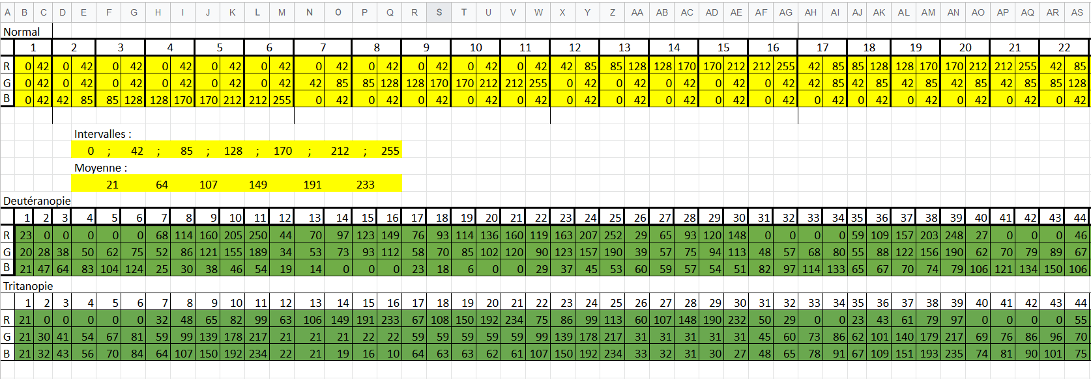

Annexe 1 

Annexe 2 